文明交通志愿者活动
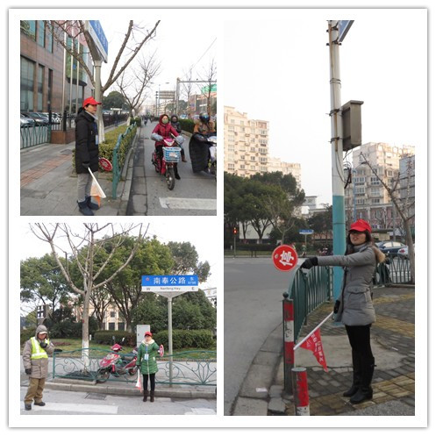

我校按照区创建全国文明城区指挥部办公室要求，组织开展创建志愿服务日活动。早上8:00时—9:00，我校党、团员交通志愿者在南奉公路—南桥路路口协助交警和协管员指挥交通。

